Министерство образования и науки Российской Федерации

Федеральное государственное бюджетное образовательное учреждение высшего профессионального образования

«Санкт-Петербургский государственный электротехнический университет

“ЛЭТИ” им.В.И.Ульянова (Ленина) »

Кафедра МОЭВМ

**ОТЧЕТ**

**по лабораторно-практической работе № 1**

**«Знакомство со средой разработки Java - приложений»**

**по дисциплине «Объектно - ориентированное программирование на языке Java»**

Выполнил Баймухамедов Р. Р.

Факультет КТИ

Группа № 3311

Подпись преподавателя __________

Санкт-Петербург

2024 г

**Цель работы**

Освоение среды разработки для языка Java, программирование, запуск и отладка консольного приложения.

**Описание задания**

1. Установить на свой компьютер среду разработки.
2. Создать проект.
3. Создать приложение, в котором объявлен статический массив целых чисел.
4. В методе main проинициализируйте массив и напишите алгоритм его упорядочения по возрастанию (убыванию).

**Описание проверки работоспособности приложения**

Полную работа способность приложения можно увидеть на примере 1 и 2.

Пример 1

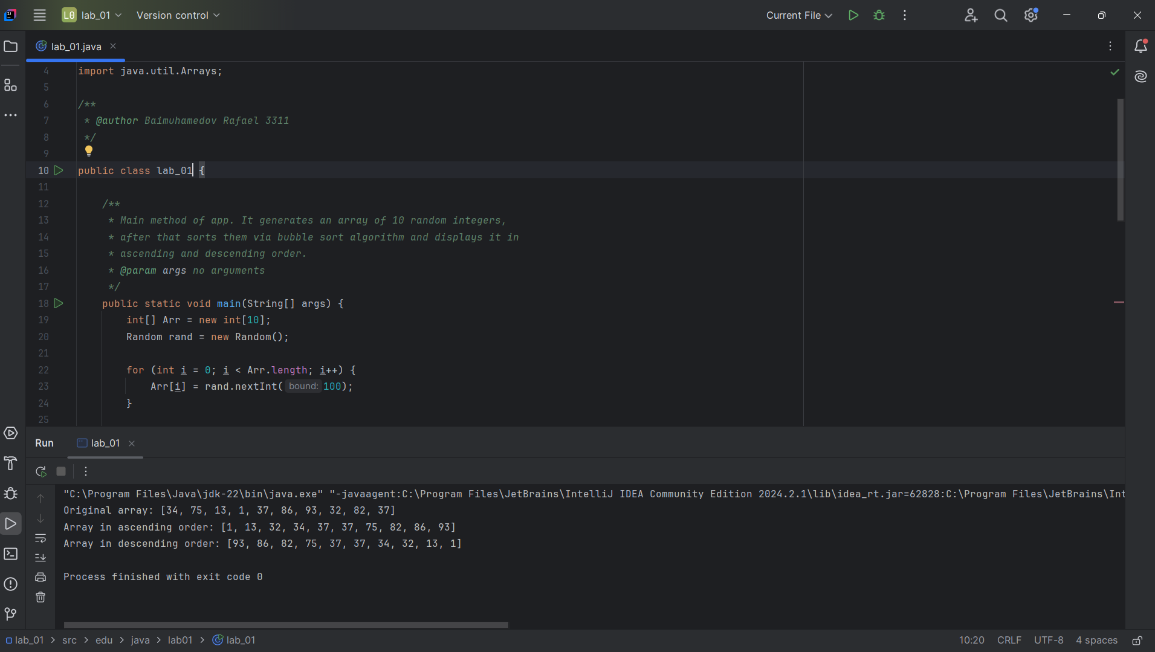

Пример 2

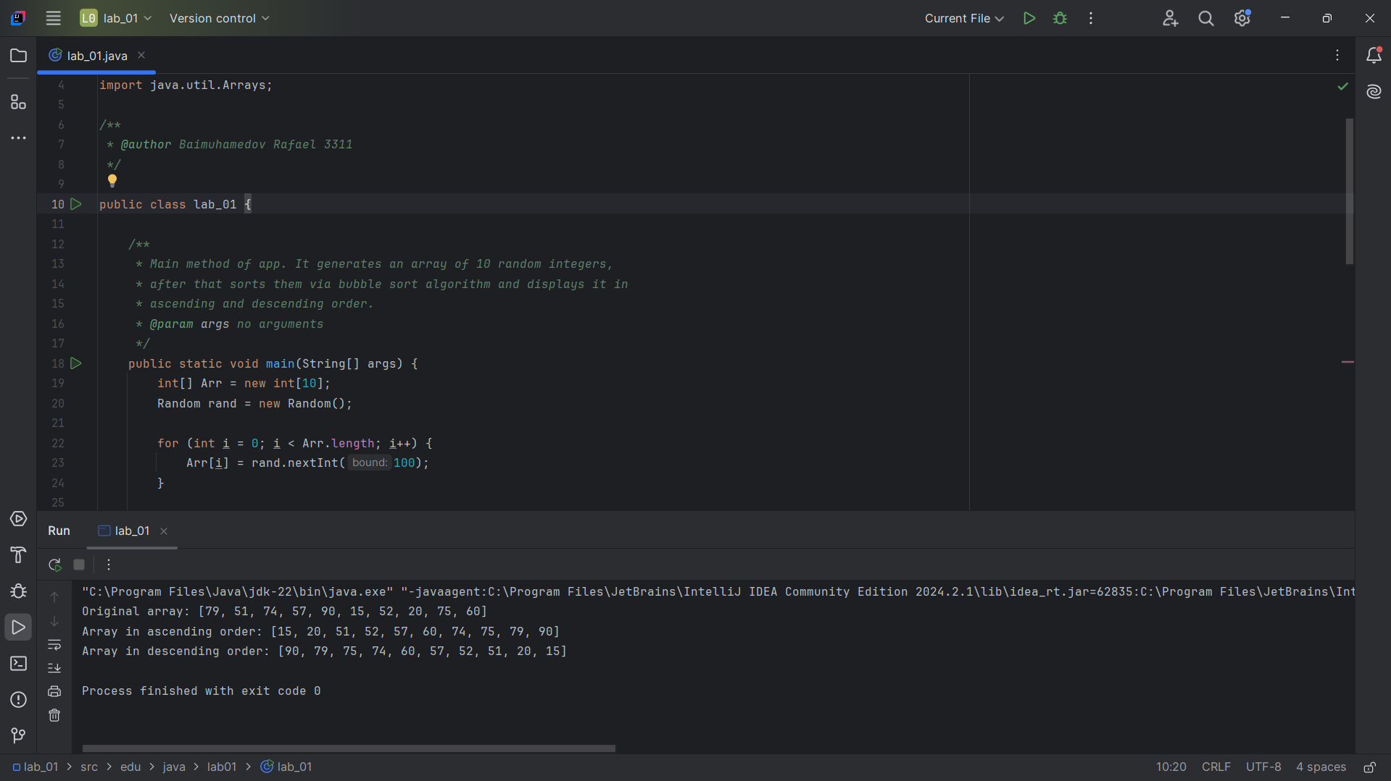

**Ссылка на репозиторий**

<https://github.com/brick1ng5654/course-2/tree/main/OOP/lab_01>

В этом репозитории находятся исходные файлы проекта:

В /src/edu/java/lab01 находится файл lab_01.java

В /doc находится документация, сгенерированная JavaDoc

baimuhamedov_lab_01.mp4 в репозитории представляет из себя видеоотчёт, также доступный по ссылке

**Текст программы**

package edu.java.lab01;

import java.util.Random;

import java.util.Arrays;

/**

* @author Baimuhamedov Rafael 3311

*/

public class lab_01 {

/**

* Main method of app. It generates an array of 10 random integers,

* after that sorts them via bubble sort algorithm and displays it in

* ascending and descending order.

* @param args no arguments

*/

public static void main(String[] args) {

int[] Arr = new int[10];

Random rand = new Random();

for (int i = 0; i < Arr.length; i++) {

Arr[i] = rand.nextInt(100);

}

System.out.println("Original array: " + Arrays.toString(Arr));

bubble_sort(Arr, true);

System.out.println("Array in ascending order: " + Arrays.toString(Arr));

bubble_sort(Arr, false);

System.out.println("Array in descending order: "+Arrays.toString(Arr));

}

/**

* Sorts an array in both direction using bubble sort algorithm

* The method compares two nearby elements and swap them if they take wrong place

* @param array the array of integers, that should be sorted

* @param direction true or false = ascending or descending order to sort the array

*/

public static void bubble_sort(int[] array, boolean direction){

int n = array.length;

boolean swapped = false;

for(int i=0; i<(n-1);i++){

for(int j=0; j<(n-i-1);j++){

if((direction && array[j]>array[j+1]) || (!direction && array[j]<array[j+1])){

int temp = array[j+1];

array[j+1] = array[j];

array[j] = temp;

swapped = true;

}

}

if(!swapped){

break;

}

}

}

}